補充教材
南一版五上第一單元「立體天空模型以筆尖記錄太陽軌跡」之理論初探
資料來源：余俊樑老師的部落格
http://tw.myblog.yahoo.com/jw!Lr0CZIiBEx5ttTzyX003/article?mid=1676

國民小學自然與生活科技關於太陽、地球、月亮、星星、星座等類似教材中，每個版本都有其獨特的教材編寫方式，其中南一版特別將「天球」概念引入國小自然與生活科技教科書，作為這類課程的中心教材，舉凡月相觀察、太陽與四季成因、看星星、星座探討等單元，都以「天球」作為核心概念編纂教材，實屬特別。
南一版在各縣市的市佔率不一，但版主曾聽聞有老師戲稱「南一版」教科書為「難一版」。雖是戲稱，但也道出該版本對一般非科班出身的自然老師而言，的確有相當多的障礙需要跨越。舉例言之，南一版五上第一單元P.10～P.13，以「立體天空模型」觀測太陽軌跡，並且介紹「以筆尖陰影對準底板中心來記錄太陽軌跡」。這種觀測方式，在其他版本教科書中並沒有看到，應屬南一版的創見。但是，「為什麼以筆尖陰影對準底板中心便可以用來記錄太陽軌跡？其結果可以取代竿影實驗嗎？」
上面的問題，對一般科班出身的自然老師來說自然很容易轉換，甚至可以做為課堂上的延伸教學。但是對非科班出身的自然老師而言，如果不瞭解這項觀測方式的理論基礎，雖然一樣可以作實驗，一樣可以進行教學，但總會覺得不實在。很可惜的是，南一版教學指引以及「教師用課本」上僅有「由於筆尖、太陽、底盤中心的『+』字點均在同一條直線上，所以由筆尖所指的觀測點可以測出當時的太陽方位和仰角」的字句，其他並未有更多說明。底下版主嘗試以自身理解，略作說明，希望可以拋磚引玉，在討論中激盪出更多對國小基礎科學教育有用的素材與方案。
下圖是版主用小畫家所繪的簡圖，圖中人站在底板中心位置。從人站在地面的角度看天空，天空看起來像一個大半圓罩在地面上，所以現在用天球來表示所看到的天空，其中，太陽投射在天球上的位置（綠色箭頭處）便是人在地面上所見太陽在天空中的位置。依照竿影實驗所做出的推論，連接陰影頂端與人的頭頂所形成的夾角θ，便是太陽的仰角。這時，可用量角器與指針量測出太陽的「方位與仰角」。
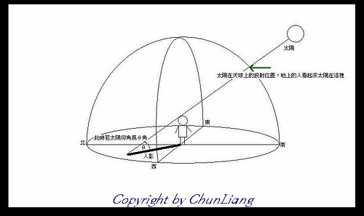
另一張圖也是版主用小畫家所繪製的簡圖，從圖中可以看到紅色線所繪製的半天球罩在原本的（黑色線）半天球上。請您想像：
「整個黑色線所繪製的天球基底基準面順著綠色箭頭平行抬昇，一直抬到人的頭頂為止（變成紅色線繪製的半天球）」
這時，新的天球中，立體天空模型的底板中心由原本人所站立之處，移至頭頂；這時人的頭頂，便是新天球的「底盤中心的『+』字點處」。
仔細看底下的圖可以發現，太陽、頭頂、影子仍然形成一條直線；太陽仰角依舊是θ角。此時，若在太陽位於天球上的投射位置放置任何物體，該物體所形成的陰影，其影子尖端必定對準底板中心的『+』字點。
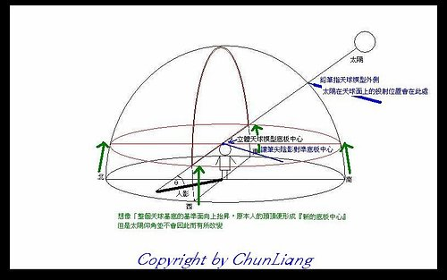
綜上所述，由於整個天球基準面上移之故，使得新、舊兩個基準面形成一個平行面。基於「同位角」相等的幾何原理，太陽至新的立體天球底盤中心的『+』字點的連線與新底盤的夾角必定也是θ角。這時，太陽在天球上投射的方位與仰角必定仍然在原來以人影測得的位置上。所以囉，拿一枝筆，把筆尖放在立體天空模型上，讓筆尖陰影與底面中心的『+』字點重疊時，筆尖指的位置就會是太陽投射在天球上的位置。

